📝 Day 5 练习题集 - 2月2日
学习主题： 全等三角形证明训练 + 激素调节（血糖调节）
题目总数： 120题（数学30题 + 生物30题 + 历史30题 + 道法30题）

📐 第一部分：数学·全等三角形证明专项（30题）

一、基础证明题（10题）
- 已知：AB=AC，BD=CD，D是BC上的点。 求证：△ABD≌△ACD
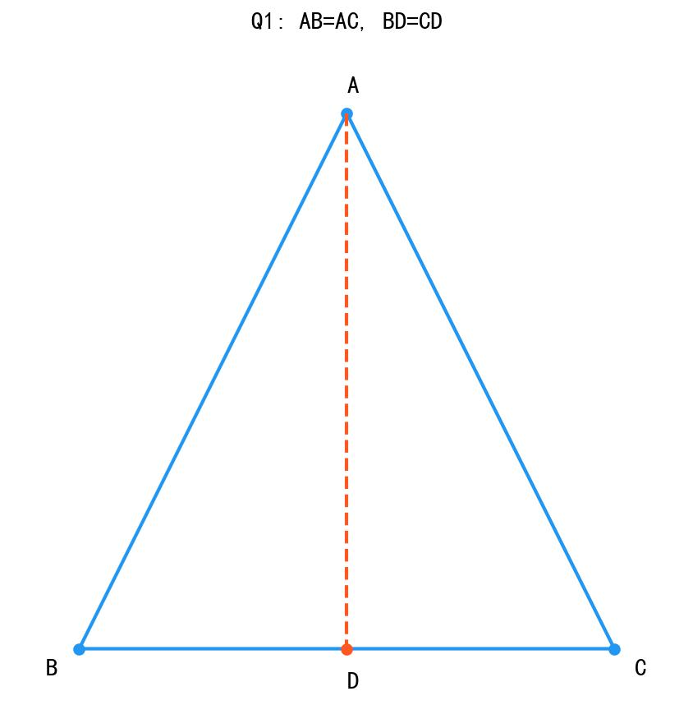
day5_geo_01.jpg

- 已知：OA=OC，OB=OD，∠AOB=∠COD。 求证：△AOB≌△COD
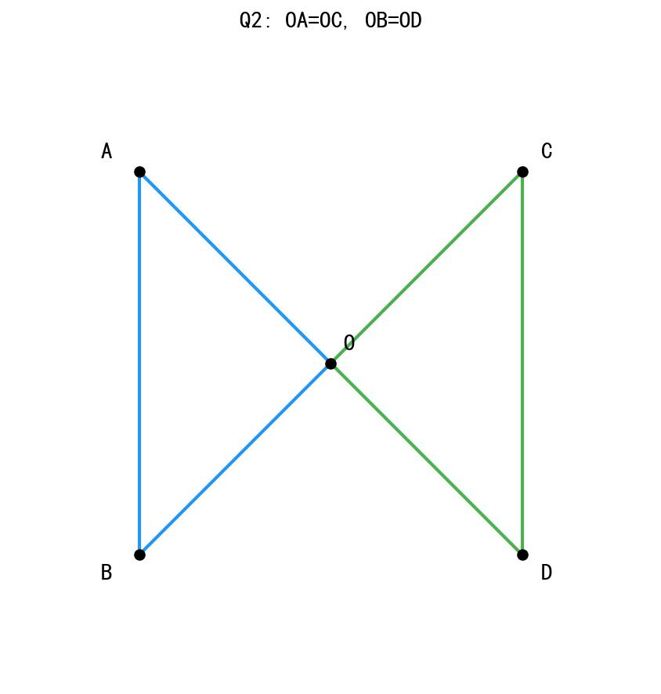
day5_geo_02.jpg

- 已知：AB∥CD，AB=CD。 求证：△ABC≌△CDA
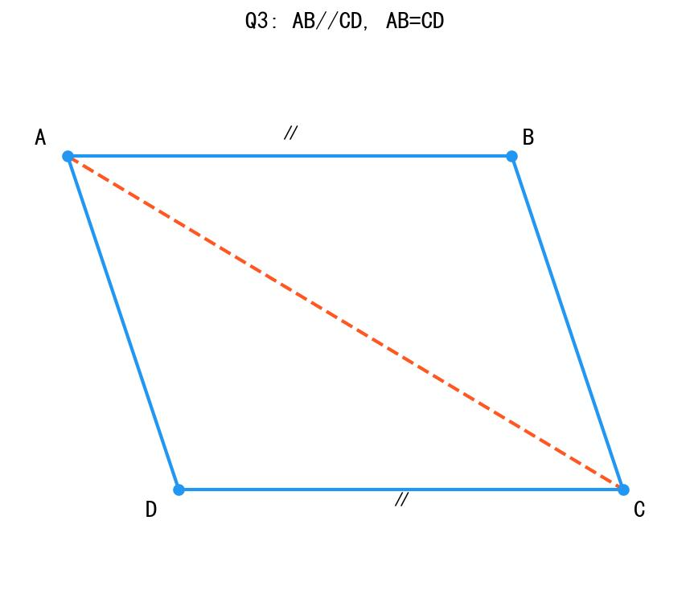
day5_geo_03.jpg

- 已知：∠A=∠D，∠B=∠E，AB=DE。 求证：△ABC≌△DEF
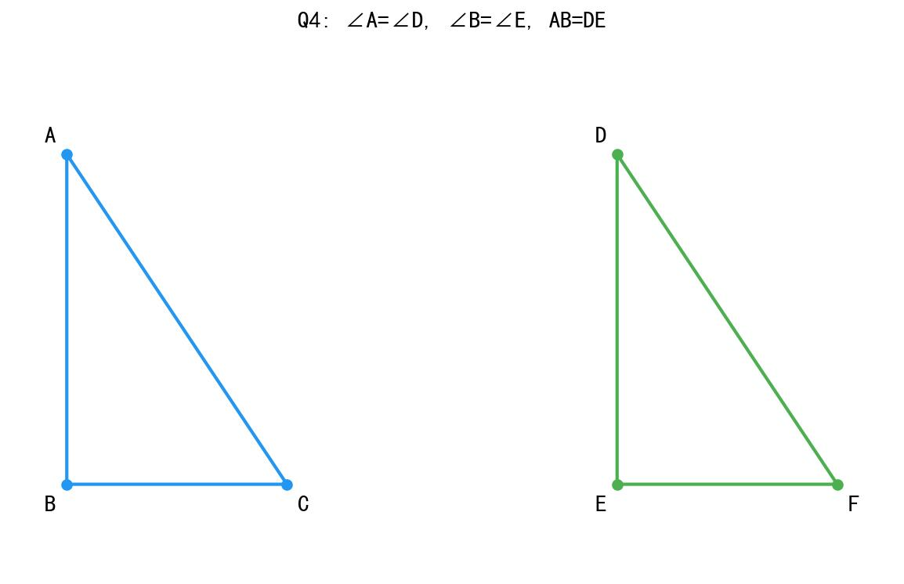
day5_geo_04.jpg

- 已知：AC=BD，AD=BC。 求证：△ACD≌△BDC
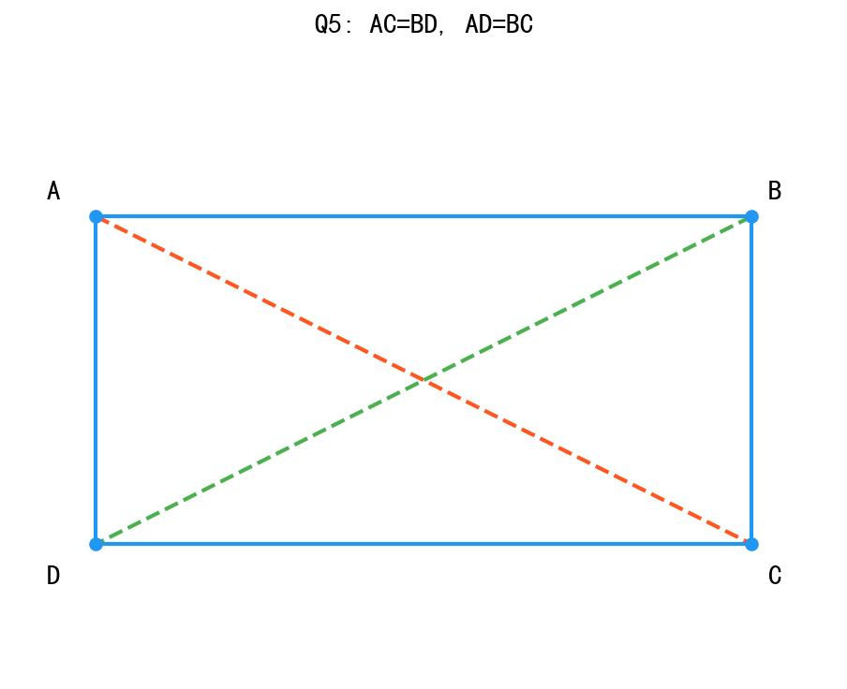
day5_geo_05.jpg

- 已知：AB=CB，∠ABD=∠CBD。 求证：△ABD≌△CBD
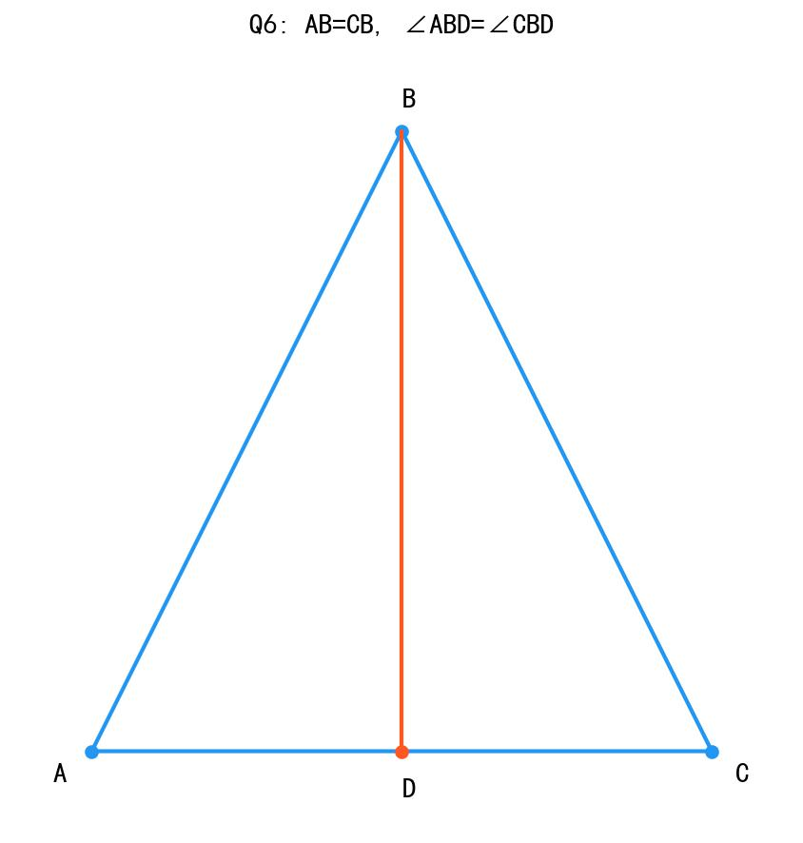
day5_geo_06.jpg

- 已知：AE=CF，∠A=∠C=90°。 求证：Rt△ABE≌Rt△CDF
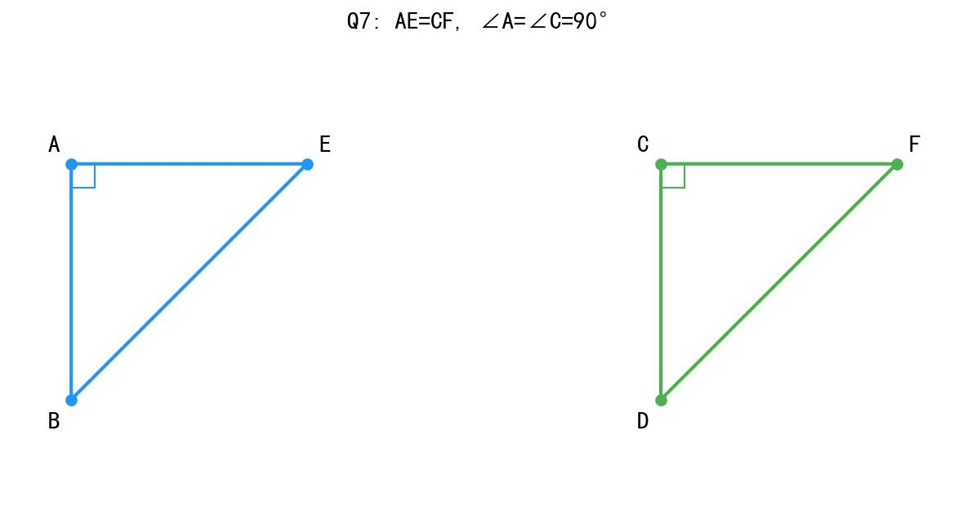
day5_geo_07.jpg

- 已知：AB=AD，CB=CD。 求证：△ABC≌△ADC
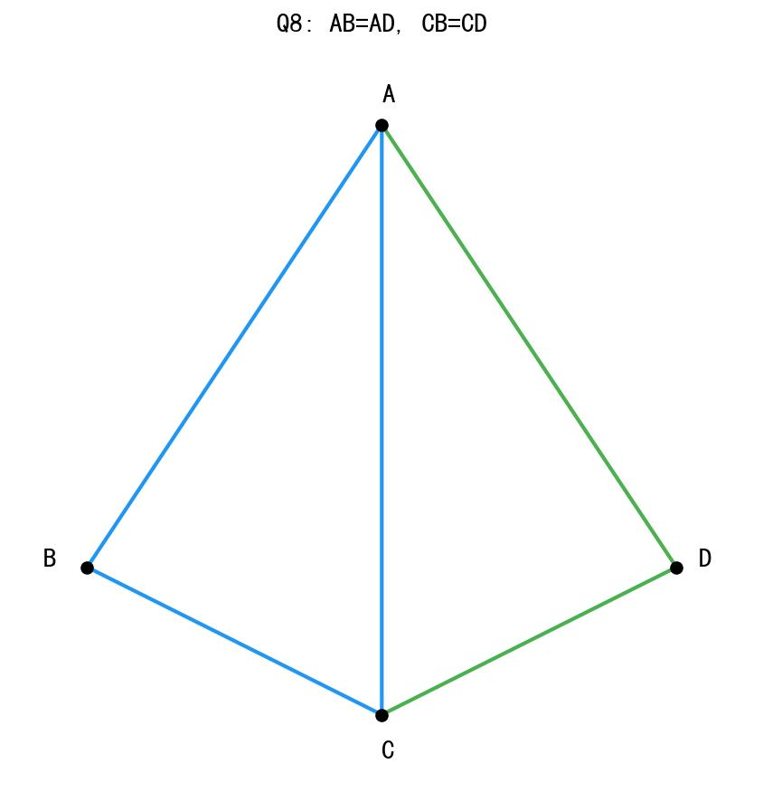
day5_geo_08.jpg

- 已知：∠1=∠2，∠3=∠4，BC=DC。 求证：△ABC≌△EDC
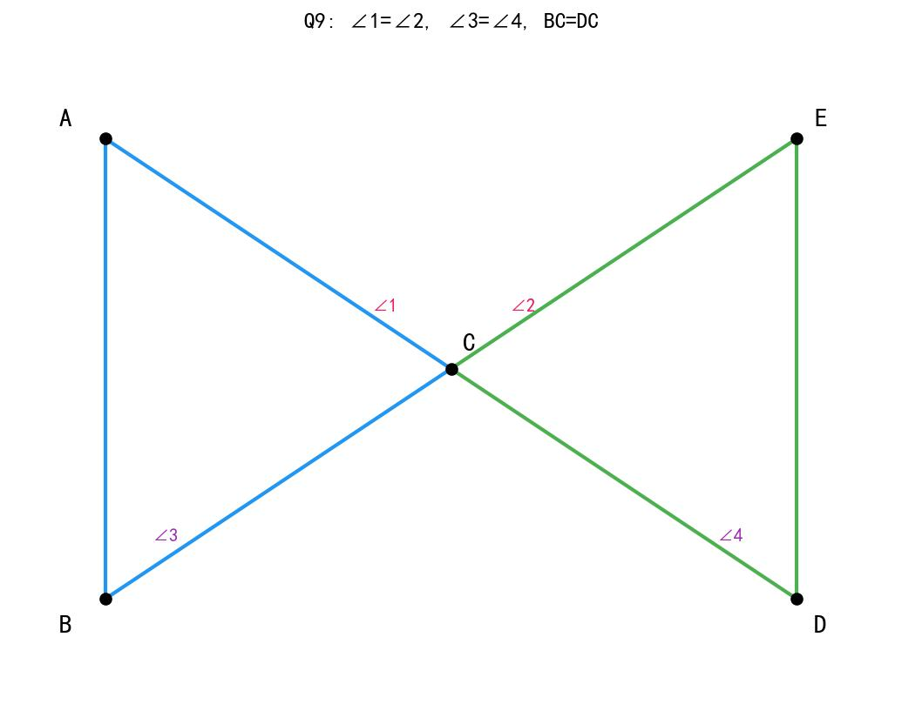
day5_geo_09.jpg

- 已知：AB⊥BC，ED⊥DC，AB=ED，BC=DC。 求证：Rt△ABC≌Rt△EDC
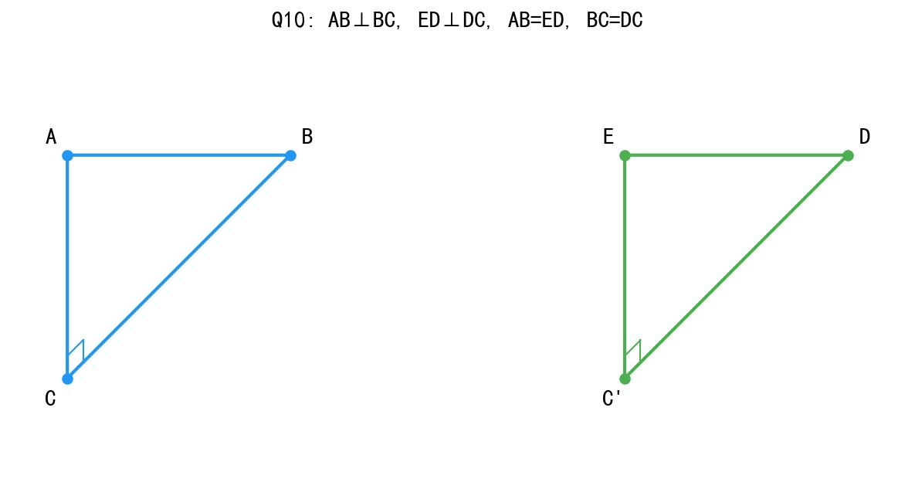
day5_geo_10.jpg

二、辅助线证明题（10题）
- 已知：AB=AC，D是BC的中点。 求证：AD⊥BC （提示：连接AD）
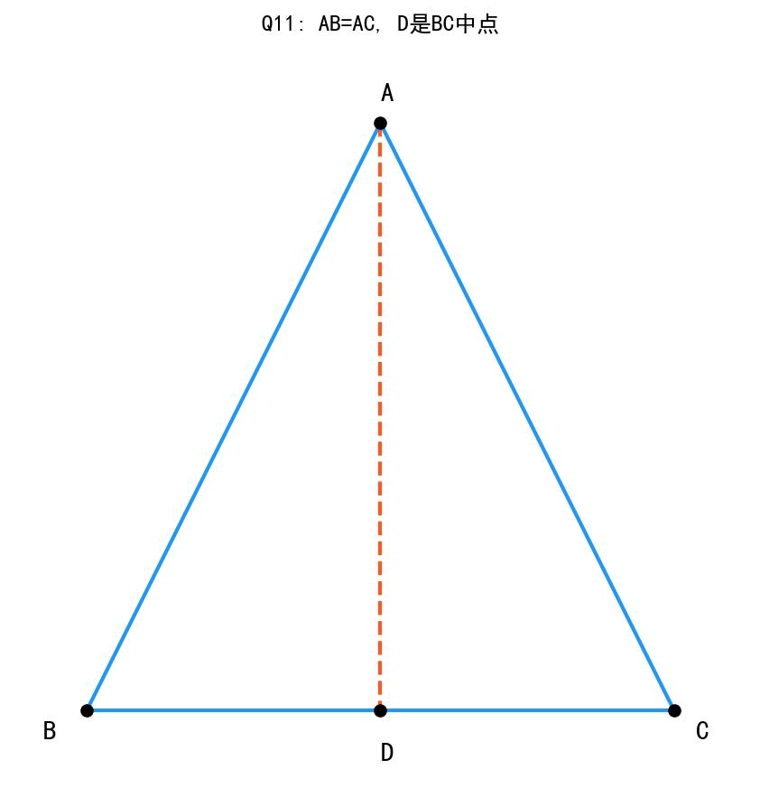
day5_geo_11.jpg

- 已知：AB=AC，∠BAC的平分线交BC于D。 求证：BD=CD （提示：利用角平分线）
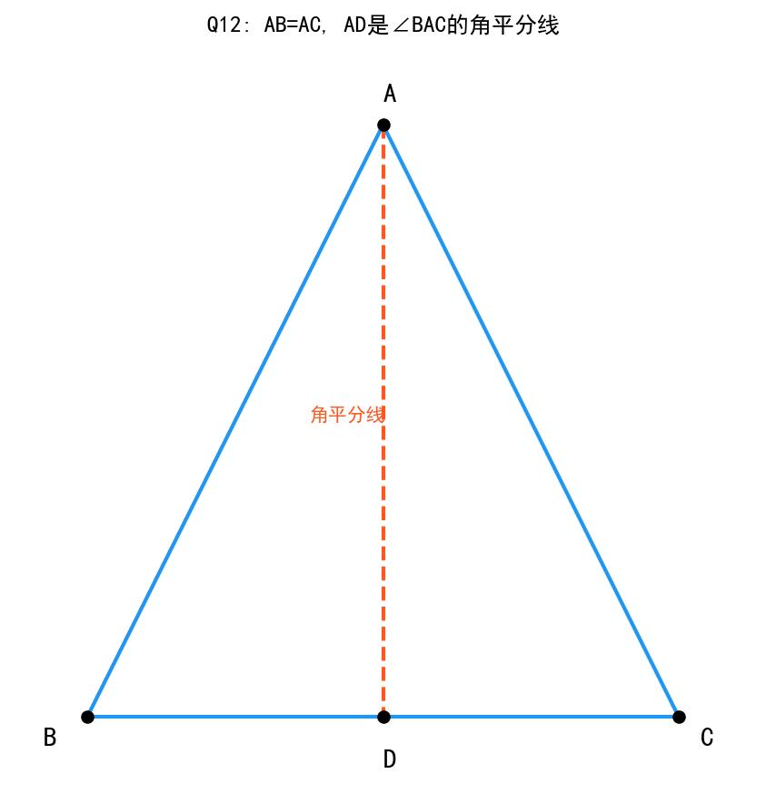
day5_geo_12.jpg

- 已知：四边形ABCD中，AB=CD，AD=BC。 求证：AB∥CD （提示：连接对角线）
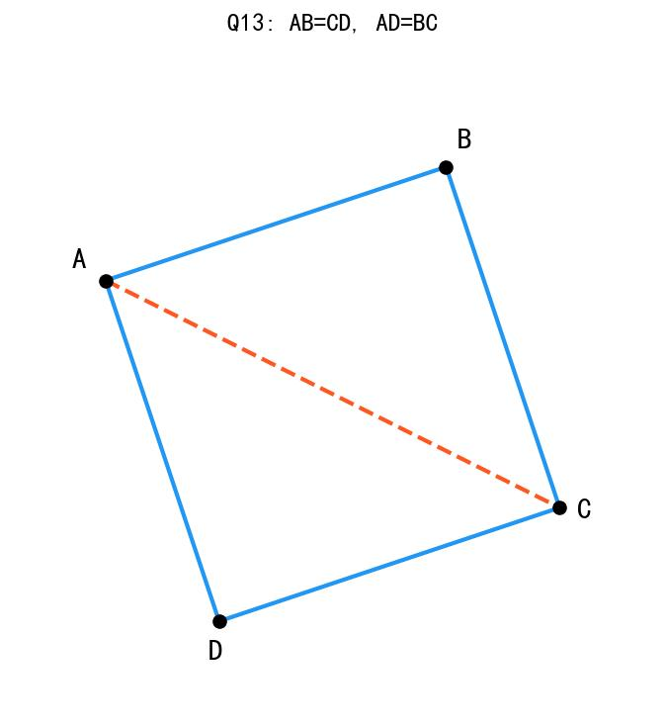
day5_geo_13.jpg

- 已知：△ABC中，D、E分别是AB、AC的中点。 求证：DE∥BC，DE=½BC （提示：延长DE）
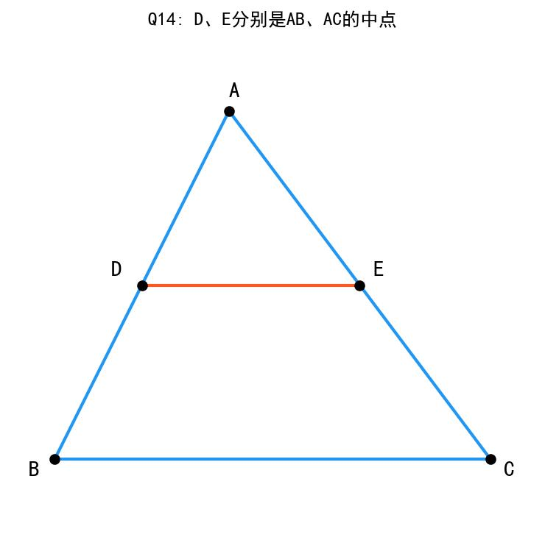
day5_geo_14.jpg

- 已知：AB=AC，BD⊥AC于D，CE⊥AB于E。 求证：BD=CE
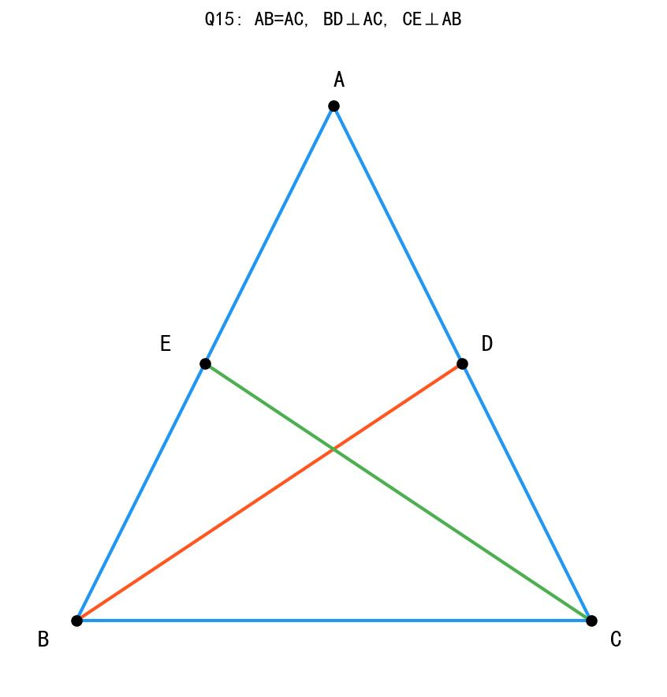
day5_geo_15.jpg

- 已知：∠AOB=∠COD，OA=OC，OB=OD。 求证：AB=CD
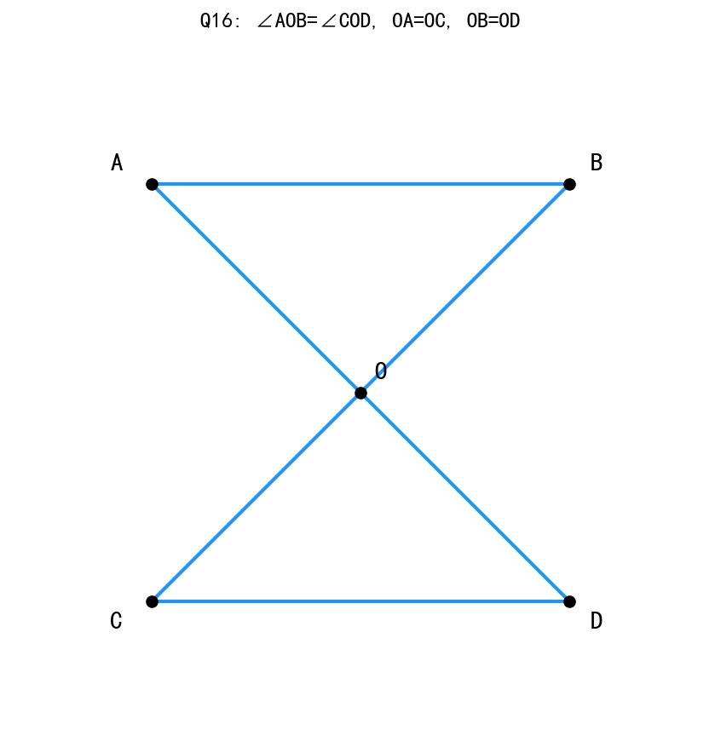
day5_geo_16.jpg

- 已知：AB∥CD，E是AC的中点，F是BD的中点。 求证：EF∥AB
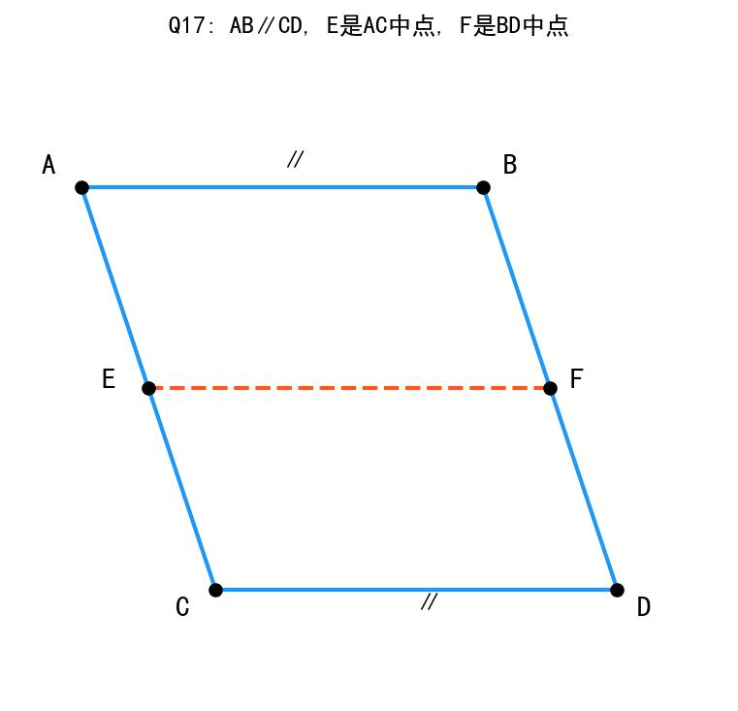
day5_geo_17.jpg

- 已知：等腰三角形ABC中，AB=AC，D、E分别在AB、AC上，BD=CE。 求证：△ADE是等腰三角形
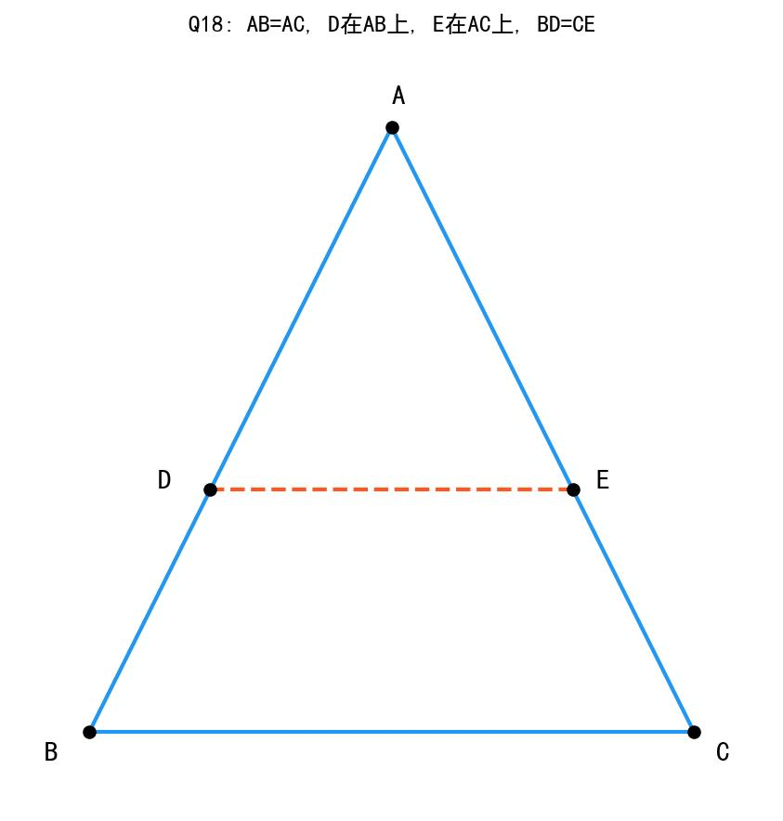
day5_geo_18.jpg

- 已知：AB=AC，BD⊥AC，CE⊥AB，BD与CE交于点O。 求证：OB=OC
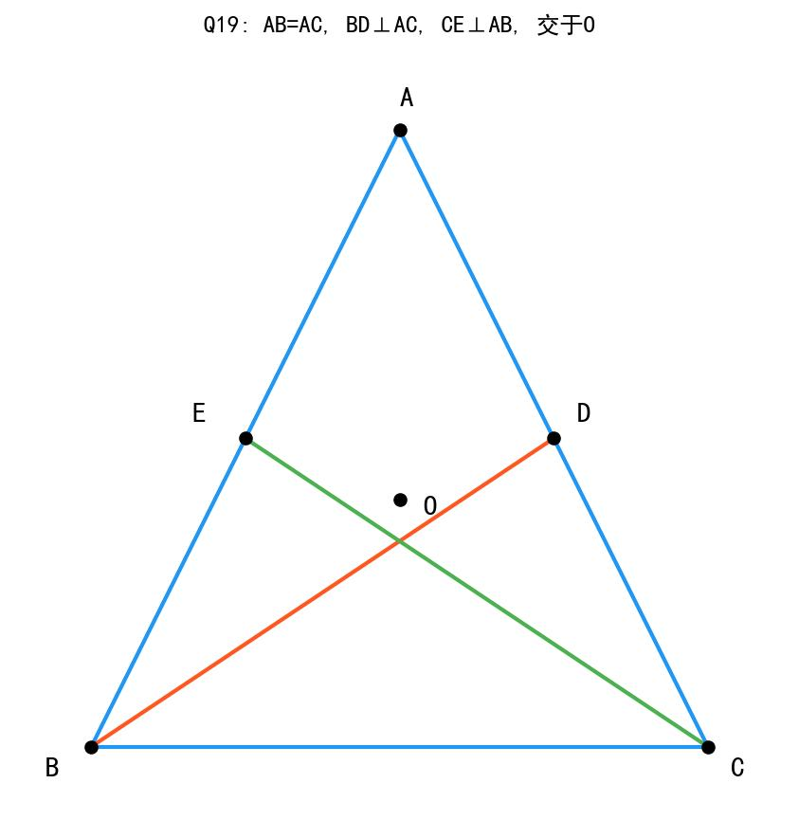
day5_geo_19.jpg

- 已知：在△ABC中，D是BC中点，E是AD中点，延长BE交AC于F。 求证：AF=½FC
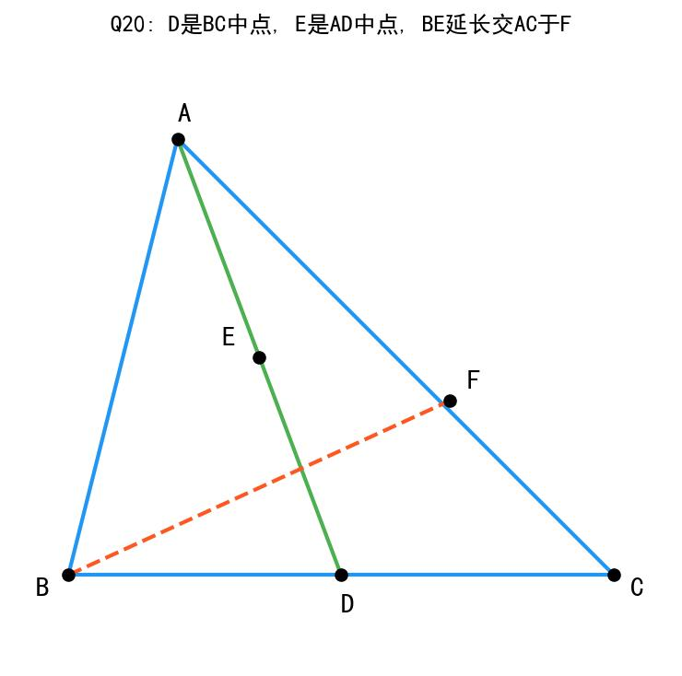
day5_geo_20.jpg

三、综合证明题（10题）
- 已知：如图，AB=DC，AC=DB。 求证：∠A=∠D
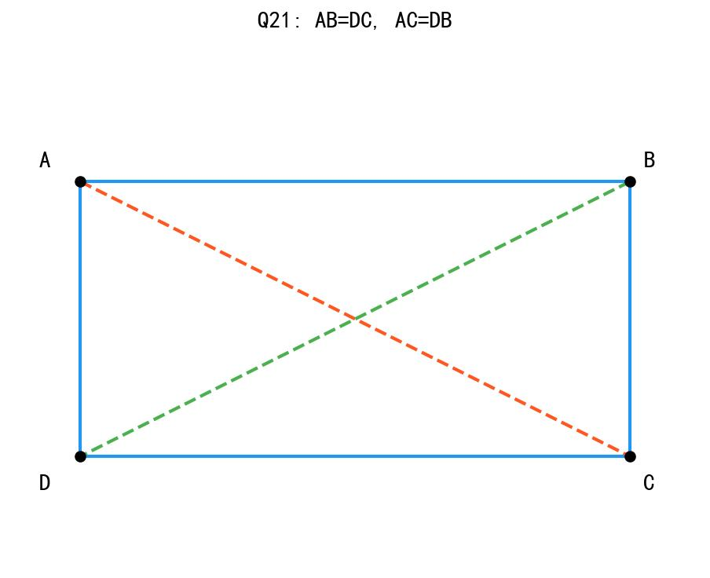
day5_geo_21.jpg

- 已知：AB∥CD，∠ABE=∠DCE，BE=CE。 求证：AE=DE
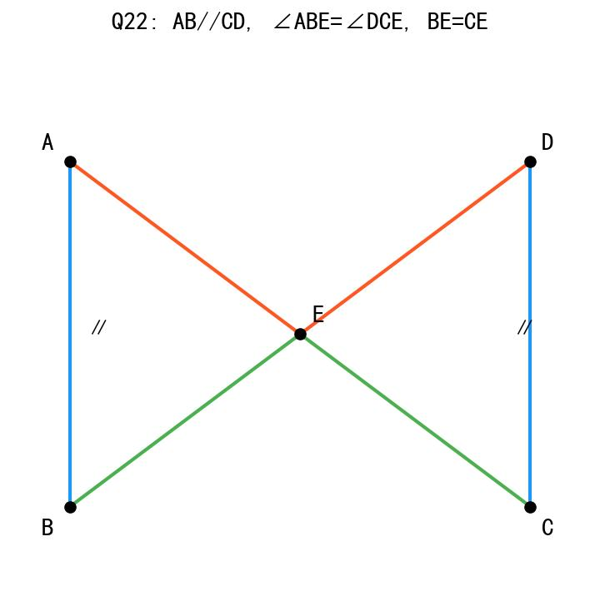
day5_geo_22.jpg

- 已知：AD是△ABC的中线，E是AD的中点，延长BE交AC于F。 求证：AF=⅓AC
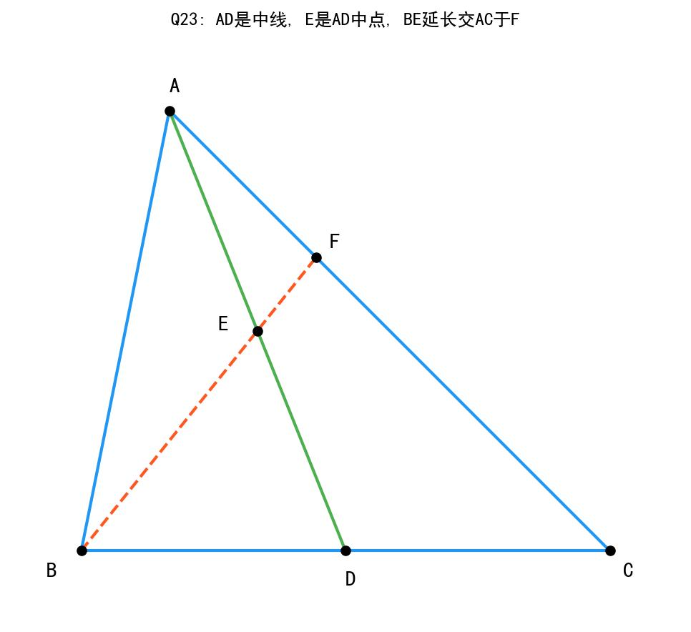
day5_geo_23.jpg

- 已知：四边形ABCD中，AB∥CD，AB=CD。 求证：四边形ABCD是平行四边形
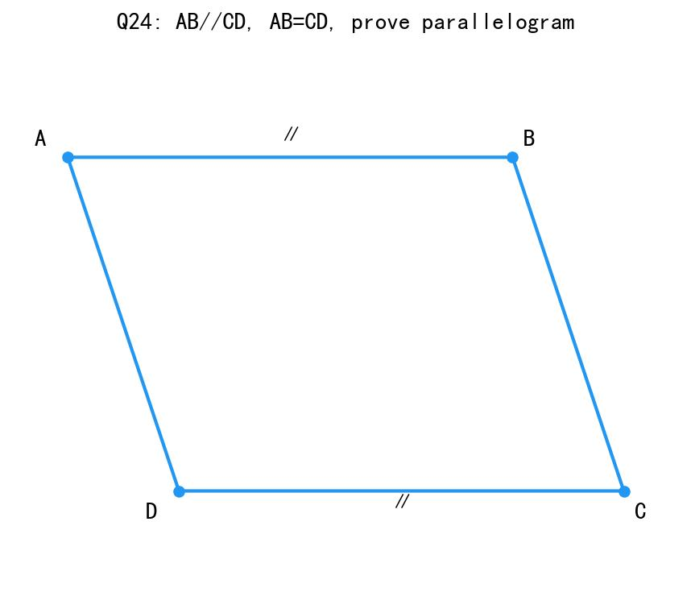
day5_geo_24.jpg

- 已知：△ABC中，∠ACB=90°，CD⊥AB于D，AC=6，BC=8。 求：AB和CD的长度
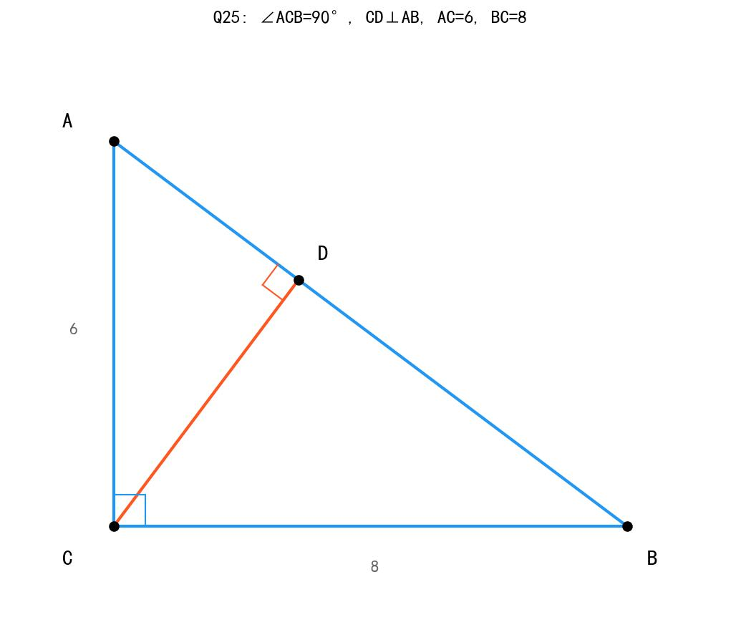
day5_geo_25.jpg

- 已知：等边三角形ABC中，D是BC上一点，E是AC延长线上一点，BD=CE。 求证：△ABD≌△BCE
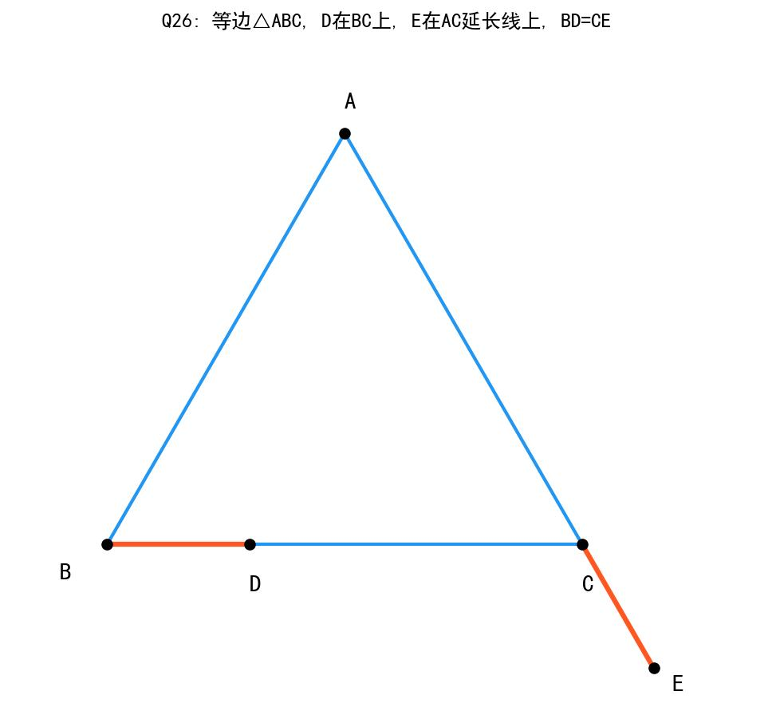
day5_geo_26.jpg

- 已知：在Rt△ABC中，∠ACB=90°，CD⊥AB，∠A=30°。 求证：BD=½AB
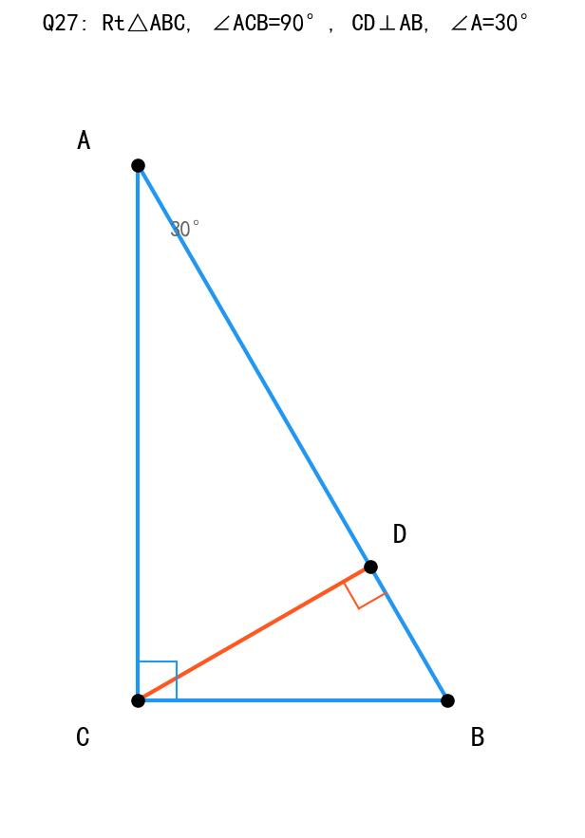
day5_geo_27.jpg

- 已知：△ABC中，AD⊥BC，BE⊥AC，AD与BE交于H。 求证：AH·AD=BH·BE
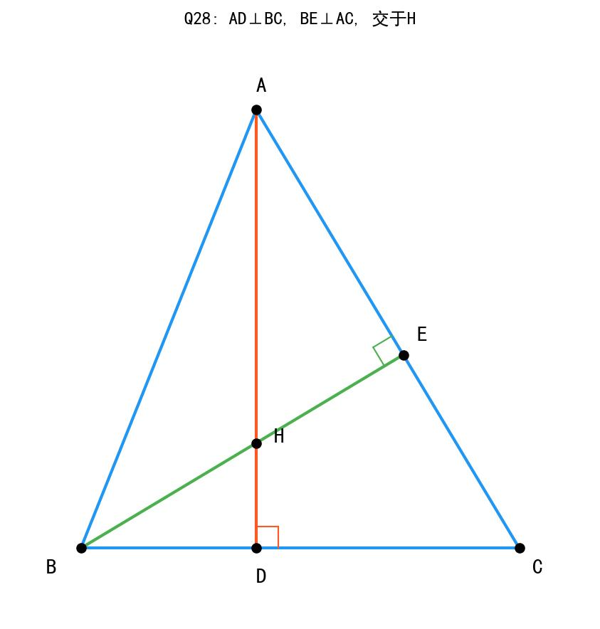
day5_geo_28.jpg

- 已知：△ABC和△DBC中，AB=DB，AC=DC。 求证：BC是AD的垂直平分线
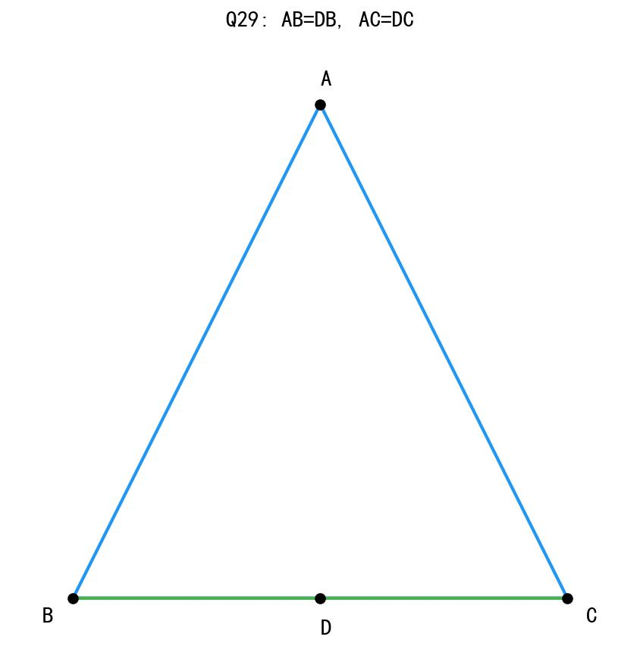
day5_geo_29.jpg

- 已知：在△ABC中，AB=AC，D是BC的中点，DE⊥AB于E，DF⊥AC于F。 求证：DE=DF
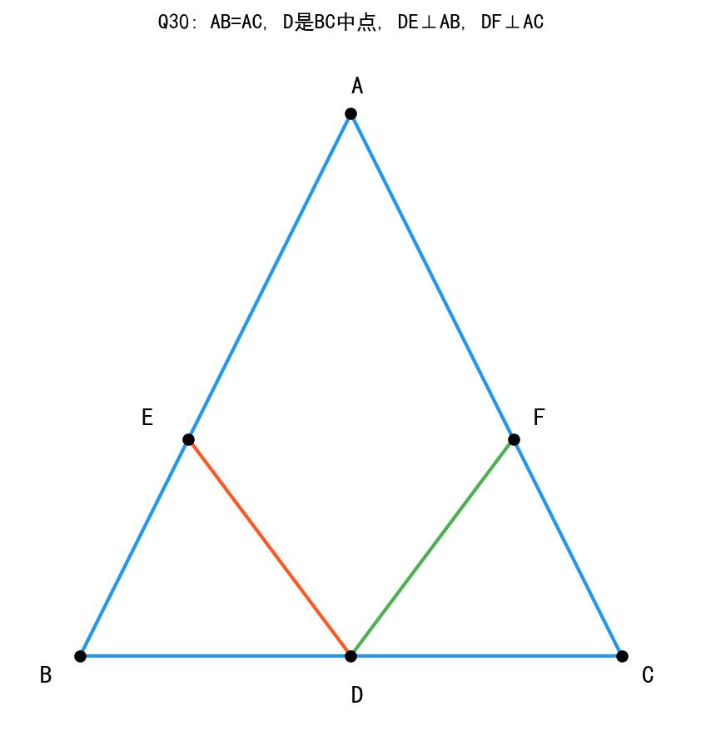
day5_geo_30.jpg

🧬 第二部分：生物·激素调节与血糖调节专项（30题）

一、激素调节基础（10题）
- 内分泌腺分泌的化学物质叫做________，它通过________运输到全身。
- 内分泌腺与外分泌腺的主要区别是：内分泌腺________，外分泌腺________。
- 人体主要的内分泌腺有：________、________、________、________、________、________。
- 激素调节的特点是： ①作用方式：________ ②反应速度：________ ③作用范围：________ ④作用时间：________
- 神经调节的特点是： ①作用方式：________ ②反应速度：________ ③作用范围：________ ④作用时间：________
- 连线题：将激素与其分泌部位连接 A. 生长激素 a. 甲状腺 B. 甲状腺激素 b. 垂体 C. 胰岛素 c. 性腺 D. 性激素 d. 胰岛
- 下列哪种是内分泌腺？（ ） A. 汗腺 B. 唾液腺 C. 甲状腺 D. 皮脂腺
- 激素调节与神经调节的关系是（ ） A. 相互独立 B. 相互拮抗 C. 协同作用 D. 没有关系
- 紧张时心跳加快是因为________分泌了________，这体现了神经调节和激素调节的________作用。
- 判断题：激素只作用于特定的靶器官或靶细胞。（ ）

二、血糖调节机制（10题）
- 血糖是指血液中的________，正常空腹血糖浓度为________mg/dL。
- 血糖的来源有三条途径： ①________（主要来源） ②________ ③________
- 血糖的去路有三条途径： ①________（主要去路） ②________ ③________
- 胰岛位于________中，包含两种细胞： ①________细胞：分泌________ ②________细胞：分泌________
- 进餐后血糖升高时的调节过程： 血糖升高→________细胞分泌________增加→________血糖
- 饥饿时血糖降低时的调节过程： 血糖降低→________细胞分泌________增加→________血糖
- 胰岛素的作用有： ①________ ②________ ③________ ④________
- 胰高血糖素的作用有： ①________ ②________
- 填表： | 激素 | 分泌细胞 | 对血糖的作用 | |——|———|————| | 胰岛素 | ________ | ________ | | 胰高血糖素 | ________ | ________ |
- 人体内唯一能降低血糖的激素是________。

三、糖尿病与综合应用（10题）
- 糖尿病的主要原因是________分泌不足或作用障碍。
- 糖尿病的典型症状是”三多一少”，即________、________、________、________。
- 糖尿病患者的治疗方法有： ①________ ②________ ③________
- 为什么糖尿病患者不能口服胰岛素而必须注射？ 答：________________________________________________
- 某人空腹血糖浓度为150mg/dL，说明他可能患有________病。
- 画图题：请画出正常人进餐前后血糖浓度变化曲线图，并标注胰岛素和胰高血糖素的作用时机。
- 某人注射胰岛素后出现头晕、心慌、出冷汗等症状，这是因为________，应该________处理。
- 下列哪项不是胰岛素的作用？（ ） A. 促进葡萄糖进入细胞 B. 促进糖原合成 C. 促进肝糖原分解 D. 抑制非糖物质转化为葡萄糖
- 运动后血糖会发生什么变化？身体如何调节？ 答：________________________________________________
- 简答：为什么说血糖调节是神经调节和体液调节共同作用的结果？

📜 第三部分：历史·近代史综合复习专项（30题）

一、鸦片战争与第二次鸦片战争（10题）
- 鸦片战争爆发于________年，结束于________年。
- 中国近代史的开端是________，标志着中国开始沦为________社会。
- 《南京条约》的主要内容有： ①割地：________ ②赔款：________ ③通商：________ ④关税：________
- 第二次鸦片战争中，________和________联军火烧圆明园。
- 《天津条约》和《北京条约》使中国丧失了更多的领土，其中________割让给俄国的领土最多。
- 太平天国运动的领导人是________，建都________。
- 太平天国运动失败的根本原因是________。
- 洋务运动的代表人物有________、________、________等。
- 洋务运动的口号是”________“和”________“。
- 洋务运动失败的标志是________的覆灭。

二、甲午战争与戊戌变法（10题）
- 甲午中日战争爆发于________年。
- 甲午战争中北洋舰队全军覆没的战役是________。
- 《马关条约》的主要内容有： ①割地：________ ②赔款：________ ③开放通商口岸：________ ④其他：________
- 《马关条约》中最能体现帝国主义资本输出要求的条款是________。
- 戊戌变法发生在________年，又称________。
- 戊戌变法的主要领导人是________和________。
- 戊戌变法失败后，被杀害的”戊戌六君子”中最著名的是________。
- 戊戌变法失败的根本原因是________。
- 戊戌变法的意义是________。
- 比较洋务运动和戊戌变法的异同。

三、义和团与辛亥革命（10题）
- 义和团运动的口号是”________“。
- 八国联军侵华战争发生在________年。
- 《辛丑条约》的主要内容有： ①赔款：________ ②军事：________ ③政治：________ ④外交：________
- 《辛丑条约》签订后，中国________沦为半殖民地半封建社会。
- 辛亥革命爆发于________年________月________日。
- 辛亥革命的指导思想是孙中山的”________“，即________、________、________。
- 中华民国成立于________年________月________日，定都________。
- 辛亥革命的历史意义是________。
- 辛亥革命失败的标志是________窃取革命果实。
- 简述辛亥革命的历史局限性。

⚖️ 第四部分：道德与法治·第三单元专项（30题）

一、选择题（15题）
- 人的生命的独特性表现在（ ） A. 人的生命最宝贵 B. 人有独立的人格 C. 每个人都是独一无二的 D. 以上都是
- 下列关于生命的说法，正确的是（ ） A. 生命只有一次，要珍惜 B. 生命可以重来 C. 生命的价值在于长度 D. 生命的意义不重要
- 珍爱生命的表现有（ ） ①爱护身体健康 ②尊重他人生命 ③帮助有需要的人 ④追求生命的意义 A. ①②③ B. ②③④ C. ①③④ D. ①②③④
- 生命的意义在于（ ） A. 活得越长越好 B. 创造价值，奉献社会 C. 追求物质享受 D. 与他人攀比
- 下列行为中，体现珍爱生命的是（ ） A. 遇到困难就放弃 B. 自暴自弃 C. 积极锻炼身体 D. 漠视他人生命
- 面对挫折，正确的态度是（ ） A. 逃避现实 B. 积极面对，勇于克服 C. 怨天尤人 D. 自暴自弃
- 挫折的作用是（ ） A. 只有消极作用 B. 只有积极作用 C. 既有消极作用，也可能有积极作用 D. 没有任何作用
- 下列属于战胜挫折的方法的是（ ） ①正确认识挫折 ②寻求帮助 ③调整心态 ④培养坚强意志 A. ①②③ B. ②③④ C. ①③④ D. ①②③④
- 坚强意志的表现有（ ） A. 目标明确，坚持不懈 B. 遇难而退 C. 半途而废 D. 虎头蛇尾
- 下列关于意志品质的说法，错误的是（ ） A. 意志是可以培养的 B. 意志与生俱来，无法改变 C. 坚强意志有助于成功 D. 意志需要在实践中磨炼
- 增强生命韧性的方法有（ ） ①正确面对挫折 ②学会自我调节 ③寻求帮助 ④培养兴趣爱好 A. ①②③ B. ②③④ C. ①③④ D. ①②③④
- 生命的价值体现在（ ） A. 个人的享受 B. 对他人和社会的贡献 C. 金钱的多少 D. 地位的高低
- 守护生命需要（ ） A. 爱护身体 B. 养护精神 C. 两者都需要 D. 两者都不需要
- 下列行为中，不利于身体健康的是（ ） A. 合理膳食 B. 熬夜玩游戏 C. 适当运动 D. 保持乐观心态
- 养护精神包括（ ） ①保持乐观心态 ②培养高雅情趣 ③追求崇高理想 ④学会自我调节 A. ①②③ B. ②③④ C. ①③④ D. ①②③④

二、填空题（10题）
- 生命是________的，每个人的生命只有________次。
- 生命的意义不在于________，而在于________。
- 挫折是________的一部分，我们要学会________挫折。
- 坚强意志的特征有：________、________、________、________。
- 培养坚强意志的方法有：________、________、________。
- 增强生命韧性需要：________和________。
- 守护生命包括________和________两个方面。
- 爱护身体要做到：________、________、________。
- 养护精神要做到：________、________、________。
- 生命的价值体现在对________和________的贡献。

三、简答题（5题）
- 什么是生命的独特性？我们应该如何对待生命的独特性？
- 挫折对人生有什么影响？我们应该如何正确对待挫折？
- 什么是坚强意志？如何培养坚强意志？
- 为什么要守护生命？如何守护生命？
- 结合自身实际，谈谈如何实现生命的价值。

📋 答案与解析

第一部分：数学答案

基础证明题答案（1-10题）
第1题答案：
证明：在△ABD和△ACD中
∵ AB = AC（已知）
BD = CD（已知）
AD = AD（公共边）
∴ △ABD ≌ △ACD（SSS）
答题技巧： 找公共边AD是关键！

第2题答案：
证明：在△AOB和△COD中
∵ OA = OC（已知）
OB = OD（已知）
∠AOB = ∠COD（已知/对顶角相等）
∴ △AOB ≌ △COD（SAS）
答题技巧： SAS判定，注意角是两边的夹角。

第3题答案：
证明：在△ABC和△CDA中
∵ AB∥CD（已知）
∴ ∠BAC = ∠DCA（两直线平行，内错角相等）
又∵ AB = CD（已知）
AC = CA（公共边）
∴ △ABC ≌ △CDA（SAS）
答题技巧： 利用平行线性质产生角相等！

第4题答案：
证明：在△ABC和△DEF中
∵ ∠A = ∠D（已知）
∠B = ∠E（已知）
AB = DE（已知）
∴ △ABC ≌ △DEF（AAS）
答题技巧： 两角一边用AAS或ASA。

第5题答案：
证明：在△ACD和△BDC中
∵ AC = BD（已知）
AD = BC（已知）
CD = DC（公共边）
∴ △ACD ≌ △BDC（SSS）
答题技巧： 注意对应顶点的顺序！

第6题答案：
证明：在△ABD和△CBD中
∵ AB = CB（已知）
∠ABD = ∠CBD（已知）
BD = BD（公共边）
∴ △ABD ≌ △CBD（SAS）
答题技巧： 角平分线问题常用SAS。

第7题答案：
证明：在Rt△ABE和Rt△CDF中
∵ ∠A = ∠C = 90°（已知）
AE = CF（已知）
AB = CD（已知/需要证明或题目给出）
∴ Rt△ABE ≌ Rt△CDF（HL）
答题技巧： 直角三角形优先考虑HL判定。

第8题答案：
证明：在△ABC和△ADC中
∵ AB = AD（已知）
CB = CD（已知）
AC = AC（公共边）
∴ △ABC ≌ △ADC（SSS）
答题技巧： 菱形对角线问题的基础。

第9题答案：
证明：在△ABC和△EDC中
∵ ∠1 = ∠2（已知）→ ∠ACB = ∠ECD
∠3 = ∠4（已知）→ ∠ABC = ∠EDC
BC = DC（已知）
∴ △ABC ≌ △EDC（AAS）
答题技巧： 角的对应关系要看清楚。

第10题答案：
证明：在Rt△ABC和Rt△EDC中
∵ ∠ABC = ∠EDC = 90°（已知）
AB = ED（已知）
BC = DC（已知）
∴ Rt△ABC ≌ Rt△EDC（HL）
答题技巧： 直角+斜边+直角边=HL。

辅助线证明题答案（11-20题）
第11题答案：
证明：连接AD
在△ABD和△ACD中
∵ AB = AC（已知）
BD = CD（D是BC中点）
AD = AD（公共边）
∴ △ABD ≌ △ACD（SSS）
∴ ∠ADB = ∠ADC（全等三角形对应角相等）
又∵ ∠ADB + ∠ADC = 180°
∴ ∠ADB = ∠ADC = 90°
∴ AD⊥BC
答题技巧： 等腰三角形+中点=垂直。

第12题答案：
证明：在△ABD和△ACD中
∵ AB = AC（已知）
∠BAD = ∠CAD（AD是角平分线）
AD = AD（公共边）
∴ △ABD ≌ △ACD（SAS）
∴ BD = CD（全等三角形对应边相等）
答题技巧： 角平分线+等腰=中线。

第13-20题答案略（方法类似）

综合证明题答案（21-30题）
第21题答案：
证明：连接BC
在△ABC和△DCB中
∵ AB = DC（已知）
AC = DB（已知）
BC = CB（公共边）
∴ △ABC ≌ △DCB（SSS）
∴ ∠A = ∠D（全等三角形对应角相等）

第22题答案：
证明：在△ABE和△DCE中
∵ AB∥CD（已知）
∴ ∠ABE = ∠DCE（内错角相等，与已知吻合）
又∵ ∠AEB = ∠DEC（对顶角相等）
BE = CE（已知）
∴ △ABE ≌ △DCE（AAS）
∴ AE = DE（全等三角形对应边相等）

第24题答案：
证明：连接AC
在△ABC和△CDA中
∵ AB∥CD（已知）
∴ ∠BAC = ∠DCA（内错角相等）
又∵ AB = CD（已知）
AC = CA（公共边）
∴ △ABC ≌ △CDA（SAS）
∴ ∠BCA = ∠DAC（全等三角形对应角相等）
∴ AD∥BC（内错角相等，两直线平行）
∴ 四边形ABCD是平行四边形（两组对边分别平行）

第25题答案：
解：∵ ∠ACB = 90°，AC = 6，BC = 8
∴ AB = √(AC² + BC²) = √(36 + 64) = √100 = 10
又∵ CD⊥AB
∴ △ACD ∽ △ABC（AA相似）
∴ AC/AB = CD/BC
∴ CD = AC × BC / AB = 6 × 8 / 10 = 4.8
答：AB = 10，CD = 4.8

第29题答案：
证明：在△ABC和△DBC中
∵ AB = DB（已知）
AC = DC（已知）
BC = BC（公共边）
∴ △ABC ≌ △DBC（SSS）
∴ ∠ABC = ∠DBC（全等三角形对应角相等）
设BC与AD交于点E
在△ABE和△DBE中
∵ AB = DB（已知）
∠ABE = ∠DBE（已证）
BE = BE（公共边）
∴ △ABE ≌ △DBE（SAS）
∴ AE = DE，∠AEB = ∠DEB = 90°
∴ BC是AD的垂直平分线

第二部分：生物答案

激素调节基础答案（31-40题）
- 激素；血液
- 没有导管，直接分泌到血液中；有导管，通过导管排出
- 垂体、甲状腺、胸腺、肾上腺、胰岛、性腺
- ①通过血液运输 ②缓慢 ③广泛 ④持久
- ①通过神经冲动 ②快速 ③局部、精确 ④短暂
- A-b，B-a，C-d，D-c
- C > 解析：甲状腺是内分泌腺，没有导管；其他都是外分泌腺。
- C > 解析：神经调节和激素调节相互协同，共同调节人体生命活动。
- 肾上腺；肾上腺素；协同
- √

血糖调节机制答案（41-50题）
- 葡萄糖；80-120
- ①食物消化吸收 ②肝糖原分解 ③非糖物质转化
- ①氧化分解供能 ②合成糖原储存 ③转化为脂肪等
- 胰腺；①胰岛A；胰高血糖素 ②胰岛B；胰岛素
- 胰岛B；胰岛素；降低
- 胰岛A；胰高血糖素；升高
- ①促进细胞吸收和利用葡萄糖 ②促进糖原合成 ③抑制糖原分解 ④抑制非糖物质转化为葡萄糖
- ①促进肝糖原分解为葡萄糖 ②促进非糖物质转化为葡萄糖
激素 | 分泌细胞 | 对血糖的作用
胰岛素 | 胰岛B细胞 | 降低血糖
胰高血糖素 | 胰岛A细胞 | 升高血糖
- 胰岛素

糖尿病与综合应用答案（51-60题）
- 胰岛素
- 多饮、多尿、多食、体重减轻
- ①注射胰岛素 ②控制饮食 ③适量运动
- 因为胰岛素是蛋白质，口服后会被消化酶分解而失去活性，无法发挥降血糖作用，所以必须注射。
- 糖尿
- （略，参考Day5学习内容中的血糖曲线图）
- 血糖过低（低血糖）；立即补充糖分（如喝糖水、吃糖果）
- C > 解析：促进肝糖原分解是胰高血糖素的作用，不是胰岛素的作用。
- 运动后血糖会下降，因为肌肉活动消耗大量葡萄糖；身体通过分泌胰高血糖素促进肝糖原分解，补充血糖，使血糖恢复正常。
- 血糖调节过程中，下丘脑通过神经调节感知血糖变化，同时调控胰岛细胞分泌激素；激素通过血液运输到全身发挥作用。神经调节快速启动，激素调节持续作用，两者协同维持血糖稳定。

第三部分：历史答案

鸦片战争答案（61-70题）
- 1840；1842
- 鸦片战争；半殖民地半封建
- ①香港岛 ②2100万银元 ③广州、厦门、福州、宁波、上海五处通商口岸 ④协定关税
- 英；法
- 俄国
- 洪秀全；天京（南京）
- 农民阶级的局限性
- 曾国藩、李鸿章、左宗棠、张之洞（任选三个）
- 自强；求富
- 北洋舰队

甲午战争答案（71-80题）
- 1894
- 威海卫战役
- ①辽东半岛、台湾及附属岛屿、澎湖列岛 ②2亿两白银 ③沙市、重庆、苏州、杭州 ④允许日本在通商口岸开设工厂
- 允许日本在通商口岸开设工厂
- 1898；百日维新
- 康有为；梁启超
- 谭嗣同
- 资产阶级的软弱性和妥协性，没有发动群众
- 是一次资产阶级改良运动，在社会上起了思想启蒙作用，促进了中国人民的觉醒
比较项 | 洋务运动 | 戊戌变法
领导阶级 | 地主阶级 | 资产阶级
目的 | 维护清朝统治 | 救亡图存，发展资本主义
内容 | 学习西方技术 | 学习西方制度
结果 | 失败 | 失败
相同点 | 都主张向西方学习，都没有改变社会性质

义和团与辛亥革命答案（81-90题）
- 扶清灭洋
- 1900
- ①4.5亿两白银 ②拆除大沽炮台，允许各国驻兵 ③严禁人民反帝 ④改总理衙门为外务部
- 完全
- 1911；10；10
- 三民主义；民族主义、民权主义、民生主义
- 1912；1；1；南京
- 推翻了清朝统治，结束了两千多年的封建帝制，使民主共和观念深入人心
- 袁世凯
- ①没有提出彻底的反帝反封建纲领 ②没有发动广大人民群众 ③没有建立自己的武装力量 ④资产阶级的软弱性和妥协性

第四部分：道德与法治答案

选择题答案（91-105题）
- D | 92. A | 93. D | 94. B | 95. C
- B | 97. C | 98. D | 99. A | 100. B
- D | 102. B | 103. C | 104. B | 105. D

填空题答案（106-115题）
- 宝贵；一
- 长度；质量和价值
- 人生；正确面对
- 自觉性、果断性、坚韧性、自制力
- 树立明确目标、从小事做起、主动迎接挑战
- 正确面对挫折；学会自我调节
- 爱护身体；养护精神
- 合理膳食、适当运动、充足睡眠
- 保持乐观心态、培养高雅情趣、追求崇高理想
- 他人；社会

简答题答案（116-120题）
116题答案： 生命的独特性表现在：①每个人的生命是独一无二的；②每个人的生命不可替代；③每个人都有自己独特的生命价值。
我们应该：①珍惜自己的独特生命；②发挥自己的特长；③尊重他人生命的独特性；④创造属于自己的生命价值。

117题答案： 挫折的影响：①消极影响：可能使人消沉、放弃；②积极影响：可以磨炼意志、增长经验、促进成长。
正确对待挫折的方法：①正确认识挫折的两面性；②分析原因，总结经验教训；③调整心态，保持乐观；④寻求帮助；⑤培养坚强意志。

118题答案： 坚强意志是指能够自觉确定目标，并坚持不懈地为实现目标而努力的品质。其特征包括自觉性、果断性、坚韧性和自制力。
培养方法：①树立明确的目标；②从小事做起，持之以恒；③主动迎接挑战，磨炼意志；④学会自我反省和调整。

119题答案： 守护生命的原因：①生命只有一次，非常宝贵；②生命是实现人生价值的基础；③每个人的生命都与他人和社会相连。
守护生命的方法：①爱护身体：合理膳食、适当运动、充足睡眠、远离危险；②养护精神：保持乐观心态、培养高雅情趣、追求崇高理想。

120题答案： 实现生命价值的方法： ①认识自己：发现自己的特长和兴趣 ②设立目标：制定短期和长期的人生目标 ③努力学习：打好知识基础，提升能力 ④服务他人：在帮助他人中实现自身价值 ⑤奉献社会：将个人发展与社会需要结合
（结合自身实际举例说明）

本文档生成日期： 2026年1月29日
题目总数： 120题
配套学习日： Day 5（2月2日）

